Karta produktu INDUS nr kat.: 124-2020
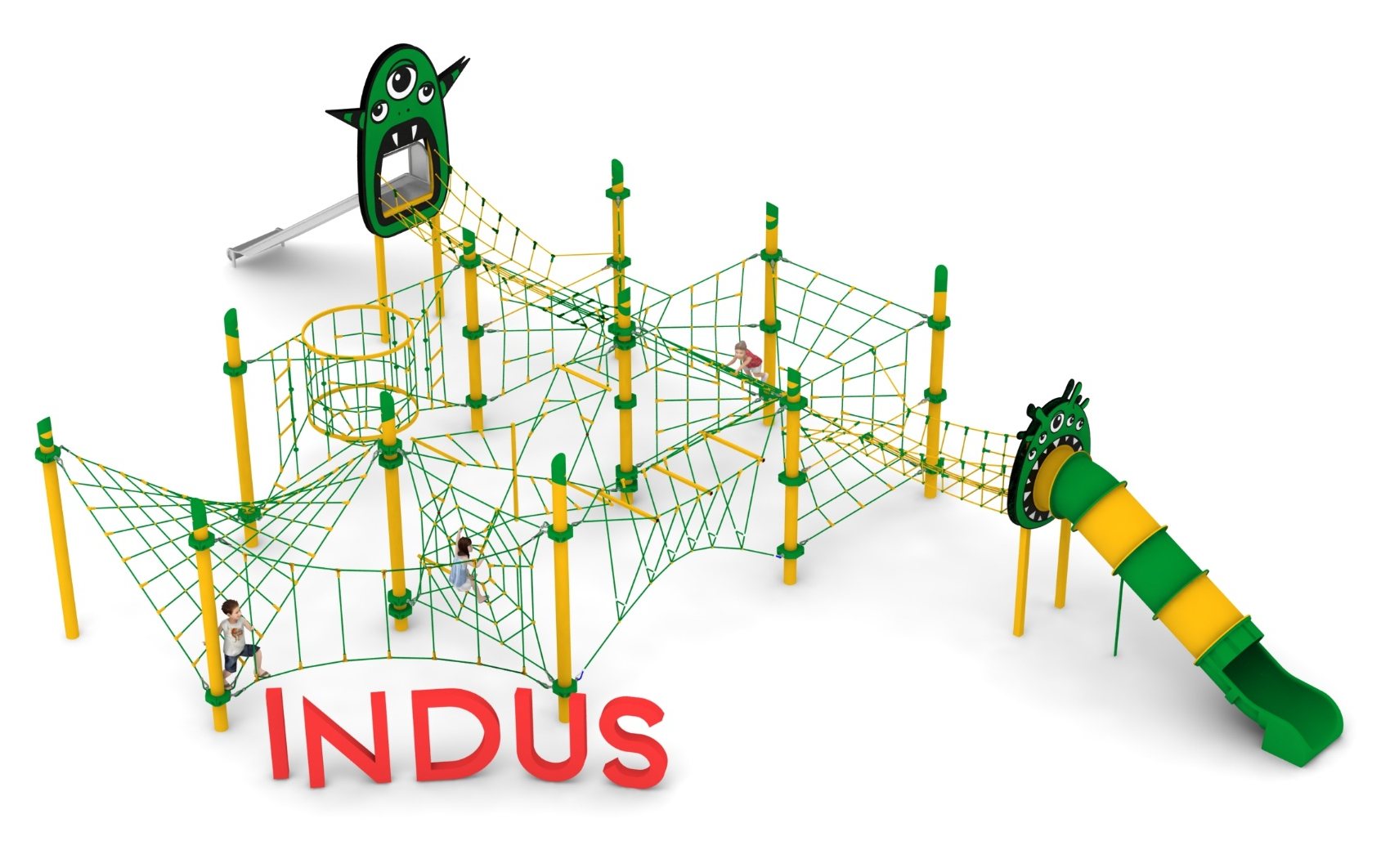

Wymiary zestawu:
Długość: 20,1 m
Szerokość: 10,5 m
Wysokość: 4,8 m
Przestrzeń minimalna: 24,4 x 15,5 m
Grupa wiekowa: od 5 do 14 lat
Głębokość posadowienia: 1,0m
Wysokość swobodnego upadku: 2,85 m

Urządzenie składa się z następujących elementów:
- Zestaw linowy złożony z jedenastu słupów na których zawieszone jest osiem następujących modułów: PSYCHE 008, BELLONA 011, THALIA XL 004, GEOGRAPHOS 019, MAJA XL 022, JUEWA 018, HARMONIA XL 032, NIOBE XL 027.
- Dodatek ŚLIZG SZEROKI nr kat. 008m, udekorowany płytami HPL z linii MONSTER.
- Dodatek ZJEŻDŻALNIA PROSTA nr kat. 019t, udekorowany płytami HPL z linii MONSTER.

- Zestaw linowy.
Głównym elementem konstrukcyjnym są słupy stalowe o średnicy 168,3 mm zabezpieczone przed korozją poprzez cynkowanie ogniowe oraz malowanie proszkowe. Na szczycie słupa zainstalowana jest czapka ze stali ocynkowana ogniowo oraz malowana proszkowo. Fundamenty wykonane są jako stopy żelbetowe posadowione na głębokości 1 m. Do słupów, za pomocą obejm wykonanych ze staliwa konstrukcyjnego, zamocowane są siatki linowe w różnych kształtach i rozmiarach. Obejmy zabezpieczone są przed korozją poprzez malowanie farbami chlorokauczukowymi. Połączenie lin z obejmą jest połączeniem przegubowym ze stali nierdzewnej. Siatki linowe, stanowiące główny element zabawowy, wykonane są z liny POLIAMIDOWEJ, PLECIONEJ, KLEJONEJ o średnicy 18mm. Liny wykonane są ze strun stalowych, ocynkowanych galwanicznie, skręconych w sześć splotów, z których każdy jest opleciony wklejonym w niego włóknem poliamidowym. Elementy łączące liny ze sobą wykonane są z aluminium, stali nierdzewnej i tworzywa sztucznego.
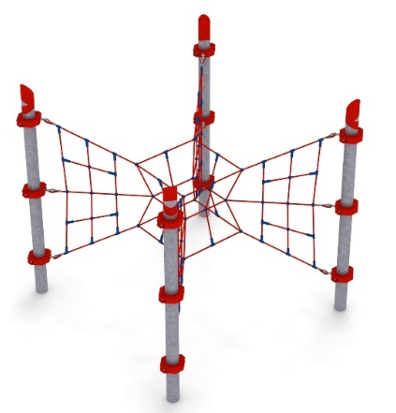
Opis modułów wchodzących w skład zestawu:

PSYCHE 008
Urządzenie składa się z czterech siatek pionowych w kształcie trójkąta zamocowanych do słupów w rozstawie 3,0m x 3,0m oraz centralnie umieszczonego elementu linowego przypominającego kształtem klepsydrę o wymiarach 1x1x1m.

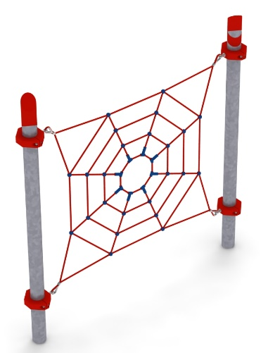

BELLONA 011
Urządzenie jest wykonane z lin, które tworzą siatkę przypominającą sieć pajęczą o przybliżonych wymiarach 2,3m x 2,0m. Pajęczyna rozpięta jest na dwóch słupach zainstalowanych w rozstawie 3,0m.

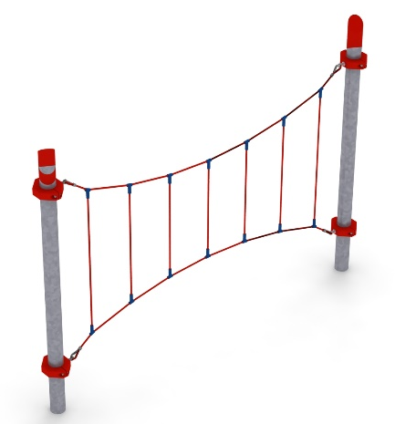
THALIA XL 004
Urządzenie składa się z siedmiu lin pionowych zamocowanych do dwóch lin poziomych rozpiętych pomiędzy dwoma słupami zainstalowanymi w rozstawie 4,24m. Długości lin pionowych wynoszą od 1,2 do 1,9 m.

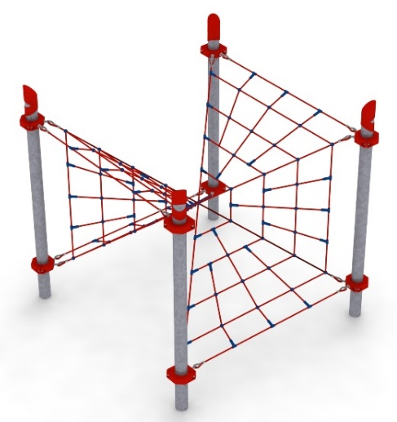
GEOGRAPHOS 019
Urządzenie składa się z sześciu siatek w kształcie trójkątów równoramiennych wykonanych z lin. Dwie z siatek są w pozycji pionowej, cztery są odchylone od pionu w przedziale od 45˚ do 55˚. Trójkąty stykają się ze sobą jednym z wierzchołków, a leżące obok siebie trójkąty mają jeden bok wspólny. Urządzenie rozpięte jest na czterech słupach zainstalowanych w rozstawie 3m x 3m.

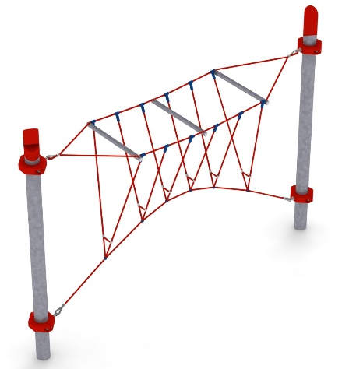

MAJA XL 022
Urządzenie składa się z trzech lin poziomych rozpiętych pomiędzy słupami zainstalowanym w rozstawie 4,24m oraz sześciu lin w kształcie litery V . Dwie górne liny poziome rozparte są trzema jeklami stalowymi ocynkowanymi ogniowo. Cała konstrukcja tworzy kładkę linową w kształcie litery V.

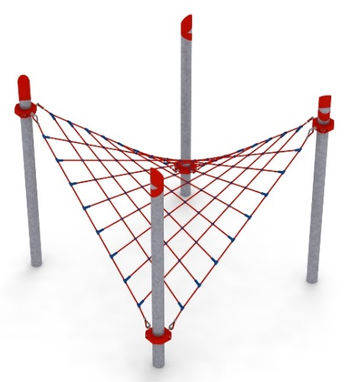

JUEWA 018
Urządzenie składa się z siatki, kratownicy, wykonanej z krzyżujących się lin, rozpiętej na czterech słupach zainstalowanych w rozstawie 3m x 3m. Siatka ma kształt nierozwijalny na płaszczyźnie i jest zamocowana w taki sposób, że przeciwległe końce siatki są umieszczone na tych samych wysokościach. Zakres mocowania jednej pary to od 0,4 do 0,6m, drugiej pary 2,65 do 2,85 m.
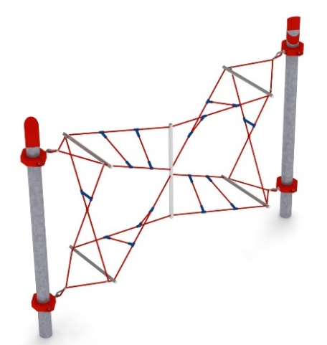

HARMONIA XL 032
Urządzenie składa się z dwóch skręconych drabinek złączonych na środku za pomocą jekla ocynkowanego ogniowo. Na końcach drabinek zamontowane są linki na kształt litery X stabilizujące konstrukcję. Moduł zawieszony jest na dwóch słupach zainstalowanych w rozstawie 4,24m.

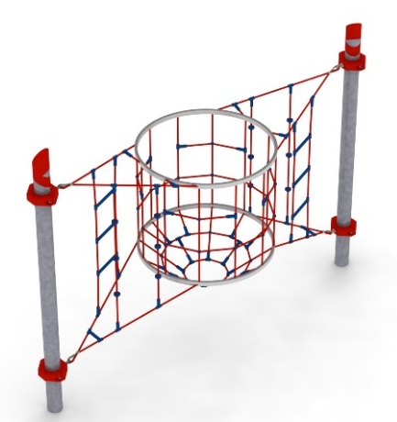
NIOBE XL 027
Urządzenie składa się z dwóch okręgów stalowych ocynkowanych ogniowo. Na okręgach rozpięta jest konstrukcja linowa tworząca szyb o średnicy 1,5m zakończony podłogą z linek. Z obu stron szybu występuje drabinka i dwie linki wspinaczkowe. Urządzenie zawieszone jest na dwóch słupach zainstalowanych w rozstawie 4,24m.

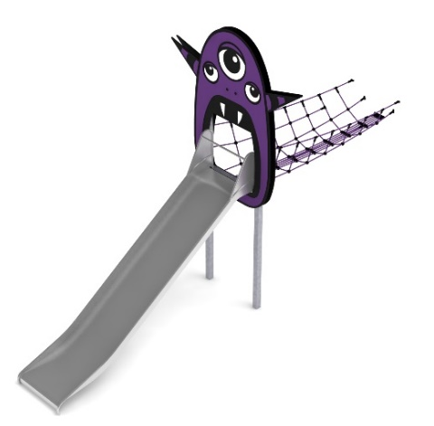
- DODATEK DO MODUŁU PSYCHE: ŚLIZG SZEROKI nr kat.: 008 m

Wymiary urządzenia:
Długość: 8,2 m
Szerokość: 2,8 m
Wysokość: 3,25 m
Przestrzeń minimalna piramidy + 32,0 m²
Grupa wiekowa: od 5 do 14 lat
Głębokość posadowienia: 1,0 m
Wysokość swobodnego upadku: 3,0 m

Wytyczne dotyczące materiałów i technologii wykonania urządzenia.
Głównym elementem dodatku jest ślizg wykonany w całości ze stali kwasoodpornej w gatunku 0H18N9. Początek części startowej znajduje się na wysokości 2,25 m powyżej poziomu terenu. Szerokość ślizgu wynosi 1m. Elementy konstrukcyjne dodatku wykonane są z rury kwadratowej o przekroju 100x100 mm, które są zabezpieczone przed korozją poprzez cynkowanie ogniowe oraz malowanie proszkowe. Dodatek wzbogacony grafiką z linii MONSTER. Obustronna grafika wykonana jest z płyty HPL o grubości 12mm i przybliżonych wymiarach 3,0m x 2,7m. Fundamenty wykonane są jako stopy żelbetowe posadowione na głębokości 1m. Przejście łączące ślizg z modułem jest wykonane z liny poliamidowej, plecionej, klejonej wzmocnionej strunami stalowymi ocynkowanymi galwanicznie. Średnica liny wynosi 18 mm. Elementy łączące liny ze sobą wykonane są z tworzywa sztucznego i aluminium.

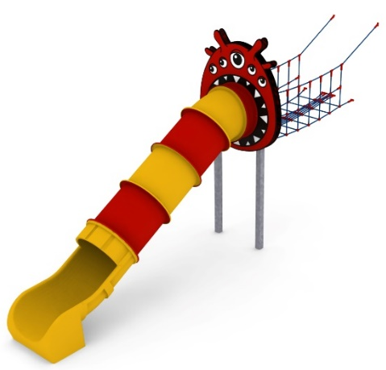
- DODATEK DO MODUŁU GEOGRAPHOS: ZJEŻDŻALNIA PROSTA nr kat.: 019 t

Wymiary urządzenia:
Długość: 8,5 m
Szerokość: 2,8 m
Wysokość: 3,0 m
Przestrzeń minimalna piramidy + 32 m²
Grupa wiekowa: od 5 do 14 lat
Głębokość posadowienia: 1,0 m
Wysokość swobodnego upadku: 2,0 m

Wytyczne dotyczące materiałów i technologii wykonania urządzenia.
Głównym elementem dodatku jest prosta zjeżdżalnia rurowa wykonana z polietylenu. Początek części startowej znajduje się na wysokości 2,0 m powyżej poziomu terenu. Elementy konstrukcyjne dodatku wykonane są z rury kwadratowej o przekroju 100x100 mm, które są zabezpieczone przed korozją poprzez cynkowanie ogniowe oraz malowanie proszkowe. Dodatek wzbogacony grafiką z linii MONSTER. Obustronna grafika wykonana jest z płyty HPL o grubości 12mm i przybliżonych wymiarach 1,8m x 1,6m. Fundamenty wykonane są jako stopy żelbetowe posadowione na głębokości 1m. Przejście łączące ślizg z modułem ma kształt litery U i jest wykonane z liny poliamidowej, plecionej, klejonej wzmocnionej strunami stalowymi ocynkowanymi galwanicznie. Średnica liny wynosi 18 mm. Elementy łączące liny ze sobą wykonane są z tworzywa sztucznego i aluminium.

Obszar upadku urządzenia powinien zostać wykonany na nawierzchni zgodnie z normą PN EN 1176- 1:2017. Do wykonania montażu niezbędna jest możliwość dojazdu ciężkiego sprzętu budowlanego.
W trosce o bezpieczeństwo dzieci oraz jakość urządzeń wymaga się, aby urządzenia posiadały certyfikat na zgodność z normami PN EN 1176-1:2017, PN EN 1176-11:2014-11, PN EN 1176-3:2017, wydane w systemie akredytowanym przez Państwowe Centrum Akredytacji lub krajowej jednostki akredytującej pozostałych Państw członkowskich, zgodnie z Rozporządzeniem Parlamentu Europejskiego i Rady Unii Europejskiej (WE) nr 765/2008”.

